前提是已经安装完zookeeper

- 复制/usr/local/solr/tomcat,在复制3份,分别叫做tomcat2,tomcat3,tomcat4

- 修改tomcat/conf/server.xml的端口号,每个文件都需要修改3处.

- 复制/usr/local/solr/solrhome再复制3份,分别叫做solrhome2,solrhome3,solrhome4

- 修改tomcat中solr项目的web.xml中<env-entity-value>为对应的solrhome路径

5. 修改4个tomcat的tomcat/bin/startup.sh,在最上面加上,否则启动时都启动一个
export CATALINA_HOME=/usr/local/solr/tomcat3
export CATALINA_BASE=/usr/local/solr/tomcat3

- 在第一个tomcat的tomcat/bin/catalina.sh的最上面添加
JAVA_OPTS="$JAVA_OPTS -DzkHost=192.168.213.130:2181,192.168.213.130:2182,192.168.213.130:2183 -Dbootstrap_confdir=/usr/local/solr/solrhome/collection1/conf -Dcollection.configName=collection1 -DnumShards=2 -DreplicationFactory=2"

-DzkHost表示zookeeper地址
-Dbootstrap_confdir表示对某个solr实例下的配置统一管理
-Dcollection.configName表示配置文件别名，一般与实例名称相同。
-DnumShards表示分片数量
-DreplicationFactor表示每个分片中服务数量（2表示一主一备）
- 在另外3个tomcat/bin/catalina.sh最上面添加
JAVA_OPTS="$JAVA_OPTS -DzkHost=192.168.213.130:2181,192.168.213.130:2182,192.168.213.130:2183 -DnumShards=2 -DreplicationFactory=2"
- 修改4个solrhome的solrhome下的solr.xml
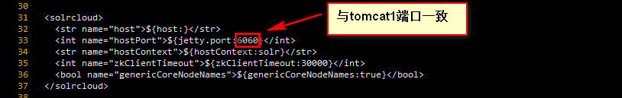
- 关闭防火墙
- 启动tomcat
- 观察结果,出现了cloud项

